Gran Canaria, Spania- Bull Hotel Eugenia Victoria
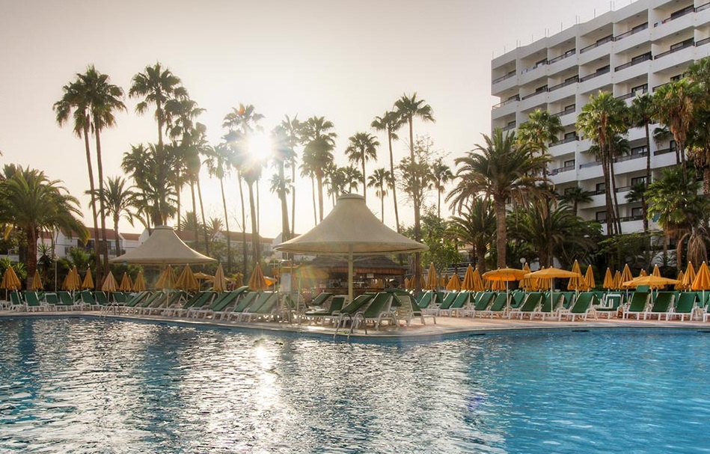
Hotelul Eugenia Victoria & Spa 3* este situat in Playa del Inglés, Spania. Hotelul ofera oaspetilor transport gratuit catre plajele din vecinatate. Aeroportul este situat la o distanta de 30.5 km fata de hotel. Centrul statiunii Playa del Inglés este la doar 10 minute de plimbare pe jos.
Hotelul Eugenia Victoria & Spa 3* dispune de un centru modern de wellness & spa la care oaspetii au acces gratuit. Printre rasfaturile Spa se numara saune, jacuzzi, camera de relaxare si piscine pentru inot. Contracost, turistii se pot bucura si de o varietate de tratamente si masaje.
Oaspetii se pot delecta cu gastronomia selecta, alegand si varianta de All Inclusive.
Pentru copii, sunt amenajate 2 spatii de joaca, indoor si outdoor, astfel ca acestia se vor distra cu siguranta.
Camerele sunt dotate cu paturi foarte comfortabile, living room si cu o vedere superba catre gradina hotelului. Fiecare camera are Wi-fi gratuit, TV cu canale prin satelit, mini frigider si baie privata.

Tarife de persoana in camera dubla- fara taxe de aeroport.
Tarifele au aplicata reducerea de 15%- valabila pentru rezervari efectuate pana pe 31.10.2016.

Tip de camera | camera standard |  |  | suita
Tip de masa | demipensiune | All Inclusive | All Inclusive+ | demipensiune | All Inclusive | All Inclusive+
18.06 | 594 | 688 | 776 | 612 | 707 | 794
25.06 | 594 | 688 | 776 | 612 | 707 | 794
02.07 | 594 | 688 | 776 | 612 | 707 | 794
09.07 | 594 | 688 | 776 | 612 | 707 | 794
16.07 | 686 | 780 | 868 | 704 | 798 | 886
23.07 | 686 | 780 | 868 | 704 | 798 | 886
30.07 | 686 | 780 | 868 | 704 | 798 | 886
06.08 | 686 | 780 | 868 | 704 | 798 | 886
13.08 | 686 | 780 | 868 | 704 | 798 | 886
20.08 | 686 | 780 | 868 | 704 | 798 | 886
27.08 | 594 | 688 | 776 | 612 | 707 | 794
03.09 | 594 | 688 | 776 | 612 | 707 | 794
10.09 | 594 | 688 | 776 | 612 | 707 | 794
17.09 | 594 | 688 | 776 | 612 | 707 | 794
24.09 | 594 | 688 | 776 | 612 | 707 | 794

Servicii incluse: Cazare 7 nopti Masa in functie de varianta aleasa Bilet de avion dus/intors
Transfer aeroport-hotel-aeroport Asistenta turistica locala

Servicii neincluse: Taxa aeroport (125euro/persoana) Asigurare medicala si storno
Intrare la obiectivele turistice Alte taxe si cheltuieli personale

